学习主题： 数一数，拨一拨

——了解不同的进制

同学们，请看，这几个题目：（1+1= 6+5= 8+9=），你们一定都会计算。一年级时就已经学习并能正确计算的题目，怎么三年级时又拿出来讨论？因为这三个题目还能有这样的结果：（1+1=10 6+5=13 8+9=11）！奥秘就藏在“进制”里，本周就让我们一起来“了解不同的进制”吧。

看了微课后，你一定有满满的收获！让我们一起来完成下面的学习任务。

**任务一：**按照题目给出的进制，请你数一数拨一拨并把得数填在括号里。

1＋5＝（ ）2 7＋7＝（ ）8 12＋9＝（ ）16

**任务二：**用喜欢的方法把想法表达出来，再把答案填在括号里。

3＋4＝（ ）5

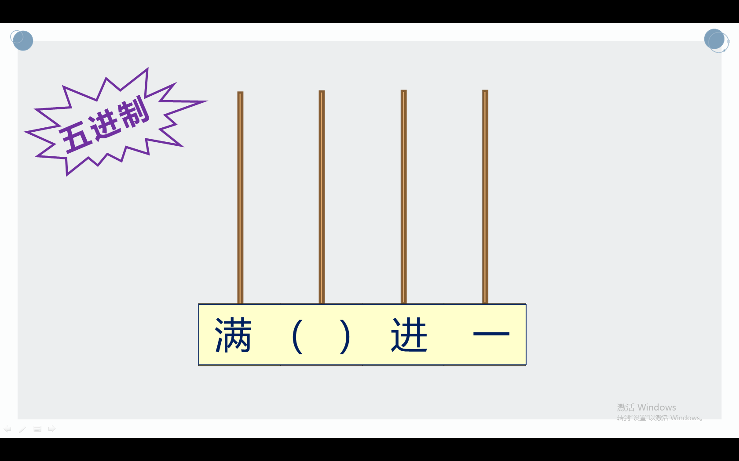

**任务三：**学习本节课后，你想到了哪些有关的问题？如果请你自主解决问题，你有哪些方法可以找到答案？

我想到的有关问题：

我想到的找答案的方法：